10. PIERWSZE PRAWO KIRHOFFA – semestr 3
– podręcznik cz.2 – strony 82 – 86

1. Zasada zachowania ładunku elektrycznego :
W układach izolowanych sumaryczny ładunek (algebraiczna suma ładunków dodatnich i ujemnych) nie ulega zmianie.
Zapamiętaj!
Ładunki elektryczne nie giną ani nie można ich stworzyć.
Należy pamiętać o tym, że zasada zachowania ładunku spełniona jest wyłącznie w tzw. układach izolowanych elektrycznie, czyli takich, które nie wymieniają ładunków z otoczeniem.

2. Pierwsze prawo Kirchhoffa
Suma natężeń prądów wpływających do węzła sieci jest równa sumie natężeń prądów wypływających z tego węzła.
PRZYKŁAD:
Na rysunku przedstawiono węzeł, do którego wpływają prądy o natężeniach I₁, I₂, i I₃, natomiast wypływają prądy o natężeniach I₄ oraz I₅.
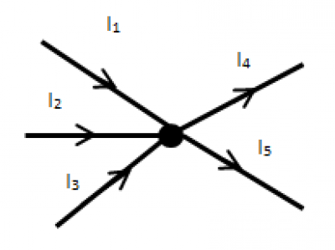
Pierwsze prawo Kirchhoffa w tym konkretnym przypadku ma postać: I₁ + I₂ + I₃ - I₄ - I₅ = 0,
co można również zapisać: I₁ + I₂ + I₃ = I₄ + I₅

